https://youtu.be/DKswBxlpBYA - лекција са тв Храм

Христос нам је узор

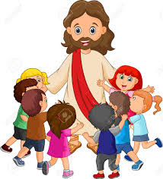

- Хрситос је дошао у овај свет, на првом месту да би Васкрсао, али и да би нам дао пример како да се понашамо једни према другима и како да се опходимо према свету у ком живимо.

„Христос ми је узор“

Желећи да према свима буде добар, неки човек је одлучио да се угледа на Христа и да све у животу чини исто онако како би и сам Христос. Зато се никада није одвајао од Светог Писма, књиге у којој је описано све у вези са Христовим боравком на земљи. Носио је књигу са собом и увек када би морао да донесе неку одлуку, отварао би књигу и у њој пронашао пример како би се Христос понео у сличној ситуацији, а затим би тај пример потпуно и следио.
У почетку, његови сродници и пријатељи су га исмејавали. Било им је чудно зашто је све у животу посматрао упоређујући са књигом и Христовим животом. Ускоро је остао без игде икога. Године су пролазиле, а књига му више и није била потребна. Научио је напамет када и како би се Христос понашао да је његовом месту. Живео је и радио исто као и Христос.
Сам Господ је рекао да се не може град сакрити када се на брду налази. Исто је тако било и са овим човеком. Светлео је Христовим примером и зато су људи временом почели код њега да долазе да би их посаветовао, утешио или једноставно слушао. Непрегледне колoне људи су свакодневно долазиле код њега, а на крају и они који су га се први одрекли, његова родбина и пријатељи.

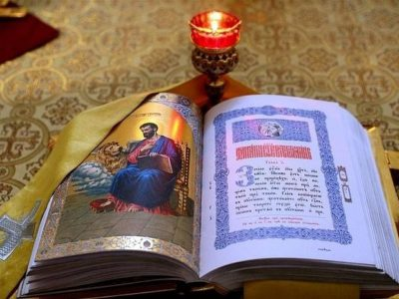

Свето Писмо - Библија
Другари, није тешко бити добар и волети сваког!
Важно је да се трудите и да никада не заборавите да је Бог створио све из љубави и да сам ја дошао у њега из љубави према вама.

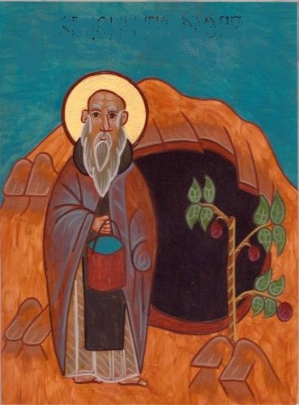

Светитељи су следили Христов пример. Свако од нас може да постане светитељ

